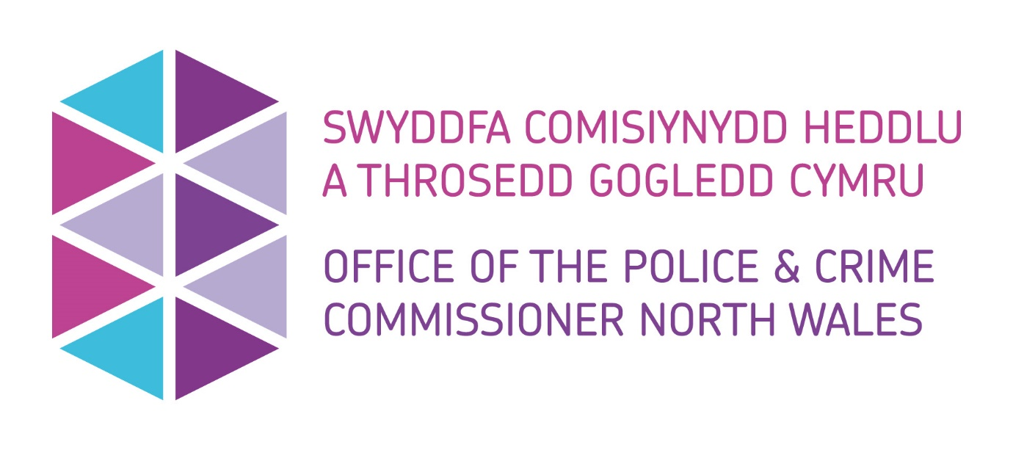

Cais am Gyllid Grant
Comisiynydd Heddlu a Throsedd Gogledd Cymru

Cyflwyniad
⁠Mae gan Gomisiynwyr Heddlu a Throsedd ledled y DU y disgresiwn o ddyfarnu cyllid i grwpiau amrywiol gan arfer y grym a geir gan adran 143 Deddf Ymddygiad Gwrthgymdeithasol, Trosedd a Phlismona 2014.
Mae gan Gomisiynydd Heddlu a Throsedd Gogledd Cymru'r awdurdod o arfer y grym hwn er mwyn cynorthwyo ei Gynllun Heddlu a Throsedd a sicrhau y bodlonir y blaenoriaethau allweddol.
Mae gan Gomisiynydd Heddlu a Throsedd Gogledd Cymru gyllid ar gael ar gyfer cymunedau, partneriaid ac elusennau drwy grantiau a/neu roddion amrywiol.

Defnyddio'r ffurflen hon
Defnyddiwch y ffurflen hon os hoffech ymgeisio am gyllid dros £1,000.00 gan y Comisiynydd Heddlu a Throsedd.

Hygyrchedd
Os yw hi'n anodd i chi lenwi'r ffurflen hon neu'r gwasanaeth hwn, er enghraifft, os nad Saesneg yw eich iaith gyntaf neu fod gennych anabledd, cysylltwch â ni gan ddefnyddio'r manylion a roddir uchod:

Ffôn: 01492 805486
E-bost: Commissioning@northwales.police.uk
Os oes angen unrhyw addasiadau arnoch i'ch cynorthwyo chi gwblhau'r ffurflen gais hon, rhowch wybod i ni. Er enghraifft, os oes gennych nam ar eich golwg, efallai y byddwch angen atebion ysgrifenedig mewn testun mwy o faint.

Beth sy'n digwydd i'r wybodaeth yn y ffurflen gais?
Rhoddir y wybodaeth a rowch yn ein systemau ni.
Os ydych angen mwy o wybodaeth am sut y rheolir eich data, ffoniwch ni ar 01492 805486.
Am wybodaeth ynglŷn â sut rydym yn rheoli eich gwybodaeth bersonol, darllenwch ein polisi preifatrwydd ar:
Polisi Preifatrwydd | Swyddfa Comisiynydd Heddlu a Throsedd Gogledd Cymru (northwales-pcc.gov.uk)

Ble i anfon y ffurflen hon:
Cyflwynwch eich ffurflen wedi'i chwblhau i Swyddfa'r Comisiynydd Heddlu a Throsedd (SCHTh), fel isod:
E-bost: Commissioning@northwales.police.uk
Cyfeiriad: Swyddfa Comisiynydd Heddlu a Throsedd Gogledd Cymru, Pencadlys Heddlu Gogledd Cymru, Ffordd Abergele, Glan y don, Bae Colwyn, Conwy, LL29 8AW

Adran 1 – Gwybodaeth am yr Ymgeisydd

1.1 Manylion yr Ymgeisydd
- Enw(au) yr Ymgeisydd
- Swydd yr ymgeisydd/ymgeiswyr yn y sefydliad
- Cyfeiriad e-bost yr ymgeisydd
- Rhif(au) ffôn yr ymgeisydd/ymgeiswyr
- Rhif cyswllt dewisol

1.2 Manylion Sefydliad
- Enw'r Sefydliad
- Cyfeiriad y Sefydliad

1.3 Strwythur Sefydliadol
- Math o Sefydliad
(h.y. Grŵp Cymunedol, Elusen, Sefydliad Addysgol, Corff Cyhoeddus, Menter Gymdeithasol ac ati)
- Rhif y Cwmni neu'r Elusen
(Os yn berthnasol)

Adran 2 – Manylion y Prosiect

2.1 Gwybodaeth Gryno
- Teitl y Prosiect
- Trosolwg o'r Prosiect
(Uchafswm o 100 o eiriau)
- Dyddiad dechrau'r prosiect
- Dyddiad gorffen y prosiect
- Lleoliad/lleoliadau'r prosiect
(Rhowch drefi/cymunedau)

2.2 Darpariaeth Gymraeg
- Cadarnhau fod y gweithgarwch prosiect yn gallu cynnwys y Gymraeg ac yn cyfateb i'r Safonau Cymraeg Cenedlaethol? Y Gymraeg | Swyddfa Comisiynydd Heddlu a Throsedd Gogledd Cymru (northwales-pcc.gov.uk).

☐ Ydy
☐ Nac ydy
☐ Efallai
☐ Amherthnasol

(Efallai fydd angen trafodaeth bellach er mwyn deall y cyd-destun)

- Manylwch sut fyddwch chi'n cynorthwyo a hyrwyddo'r Gymraeg?
(Uchafswm o 300 gair)
- Os ydych wedi ticio 'Nac ydy', 'Efallai' neu 'Amherthnasol', esboniwch.
(Uchafswm o 300 gair)

2.3 Cyllid a Ofynnir Amdano
- Cyfanwm y cyllid a ofynnir amdano |  | £
Cyfnod ariannu |  | Y Cyllid a Ofynnwyd (£)
Dadansoddia o’r gweithgarwch

Adran 3 – Datganiad

3.1 Llofnod Ymgeisydd
- Llofnod:

- Enw:

- Dyddiad:

3.2 Cymeradwyaeth Uwch Swyddog
Rwyf i 'Enw', 'Rôl' o 'Sefydliad' yn cadarnhau bod y manylion a ddarperir yn y cais hwn yn gywir ar adeg y cais.
- Enw:
- Dyddiad

At ddefnydd mewnol y SCHTh yn unig
3.3 Penderfyniad y Panel
- A ydy'r prosiect yn cael ei gefnogi gan y panel?
- Adborth gan banel gan gynnwys cyfyngiadau neu ofynion ychwanegol
- Unrhyw sylw ychwanegol

